Titre en Français (Times New Roman; size-13; Interline 1,15)
Title in English (Times New Roman; size-13; Interline 1,15)
العـنـوان باللغة العربية (الخط: Traditional Arabic، حجم الخط 15، تباعد أسطر 1,15)

Full name of the first author ¹, Full name of the second author ²*
¹ Full affiliation, Country, Email address, (Times New Roman; size-12)
 Authors’ ORCID ID Link (https://orcid.org/)
² Full affiliation, Country, Email address, (times new roman; size-12)
Authors’ ORCID ID Link (https://orcid.org/)

Received:00/00/2026 | Accepted:00/00/2026 | Published: 00/00/2026

Résumé: (250 mots)
Entrez votre résumé ici (un résumé est un bref résumé complet du contenu de l'article). Entrez votre résumé ici (un résumé est un bref résumé complet du contenu de l'article). Entrez votre résumé ici (un résumé est un bref résumé complet du contenu de l'article).
Entrez votre résumé ici (un résumé est un bref résumé complet du contenu de l'article). Entrez votre résumé ici (un résumé est un bref résumé complet du contenu de l'article).
Mots clés: mots clés; mots clés; mots clés; mots clés; mots clés; mots clés.
Abstract: (250 words)
Enter your abstract here (an abstract is a brief, comprehensive summary of the contents of the article). Enter your abstract here (an abstract is a brief, comprehensive summary of the contents of the article.(
Enter your abstract here (an abstract is a brief, comprehensive summary of the contents of the article). Enter your abstract here (an abstract is a brief, comprehensive summary of the contents of the article).
Keywords: keywords; keywords; keywords; keywords; keywords.
ملخص: (250 كلمة)
ضع الملخص هنا (يتم الإشارة في الملخص إلى هدف البحث، والنتائج المتوصل إليها). ضع الملخص هنا (يتم الإشارة في الملخص إلى هدف البحث، والنتائج المتوصل إليها). ضع الملخص هنا (يتم الإشارة في الملخص إلى هدف البحث، والنتائج المتوصل إليها). ضع الملخص هنا (يتم الإشارة في الملخص إلى هدف البحث، والنتائج المتوصل إليها). ضع الملخص هنا (يتم الإشارة في الملخص إلى هدف البحث، والنتائج المتوصل إليها).
كلمات مفتاحية: ك. م.، ك. م.، ك. م.، ك. م.، ك. م.

__________

* Auteur Correspondant
This is an open access article under the terms of the Creative Commons Attribution-NonCommercial License, which permits use,
distribution and reproduction in any medium, provided the original work is properly cited and is not used for commercial purposes.

1. INTRODUCTION
Le premier sous-titre s'ouvre sur une introduction qui présente le problème spécifique à l'étude et décrit la stratégie de recherche. Le premier sous-titre s'ouvre sur une introduction qui présente le problème spécifique à l'étude et décrit la stratégie de recherche. (Times New Roman13, interline 1.15)

2. Titre
2.1 Premier sous-titre
Saisissez ici le texte du premier sous-titre, Saisissez ici le texte du premier sous-titre, Saisissez ici le texte du premier sous-titre, Saisissez ici le texte du premier sous-titre, Saisissez ici le texte du premier sous-titre, Saisissez ici le texte du premier sous-titre, Saisissez ici le texte du premier sous-titre.
2.2 Deuxième sous-titre
Saisissez ici le texte du deuxième sous-titre, saisissez ici le texte du deuxième sous-titre, saisissez ici le texte du deuxième sous-titre, saisissez ici le texte du deuxième sous-titre, saisissez ici le texte du second sous-titre, saisissez ici le texte du deuxième sous-titre, saisissez ici le texte du deuxième sous-titre.
3. Titre
3.1 Premier sous-titre
Saisissez ici le texte du premier sous-titre, Saisissez ici le texte du premier sous-titre, Saisissez ici le texte du premier sous-titre, Saisissez ici le texte du premier sous-titre, Saisissez ici le texte du premier sous-titre, Saisissez ici le texte du premier sous-titre, Saisissez ici le texte du premier sous-titre.
3.2 Deuxième sous-titre
Saisissez ici le texte du deuxième sous-titre, saisissez ici le texte du deuxième sous-titre, saisissez ici le texte du deuxième sous-titre, saisissez ici le texte du deuxième sous-titre, saisissez ici le texte du second sous-titre, saisissez ici le texte du deuxième sous-titre, saisissez ici le texte du deuxième sous-titre.
Tableau 1. Titre du tableau (voici un exemple du tableau 1

Test 1 | Test 2 | Résultats 1 | Résultats 2 | Résultats Totales
15.21 | 15.21 | 15.21 | 15.21 | 15.21
18.58 | 18.58 | 18.58 | 18.58 | 18.58
11.14 | 11.14 | 11.14 | 11.14 | 11.14

Source: nom de l'auteur, année, page

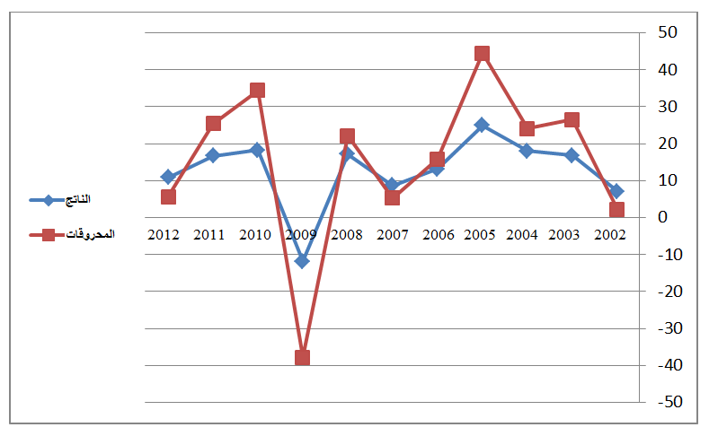
Fig.1 Titre de la figure (voici un exemple de la figure 1

Source: nom de l'auteur, année, page

4. CONCLUSION
La conclusion d'un document de recherche doit résumer le contenu et le but de l'article. La conclusion d'un document de recherche doit résumer le contenu et le but de l'article. La conclusion d'un document de recherche doit résumer le contenu et le but de l'article. La conclusion d'un document de recherche doit résumer le contenu et le but de l'article. La conclusion d'un document de recherche doit résumer le contenu et le but de l'article. La conclusion d'un document de recherche doit résumer le contenu et le but de l'article.

5. Références:
Les références sont numérotées de manière séquentielle telles qu'elles apparaissent dans le texte. Les marges et les références sont écrites automatiquement et présentées dans le dernier article (Fin du document) dans l'ordre suivant: (Times New Roman 12)

1. Livres: nom de l’auteur (année), titre complet, édition, pays;

2. Thèses: chercheur, titre de thèse, collège, université, pays, année;

3. Article de revue: nom de l’auteur (année), titre complet de l’article, nom de la revue, lieu, volume et numéro;

4. Article du séminaire: nom de l’auteur (année), titre complet du document, titre du séminaire, lieu et date, pays;

5. Sites Internet: nom de l’auteur (année), titre complet du dossier, site Web détaillé: http: // adresse complète (consulté jour / mois / année).

6. Annexes

7. Les Références: Les références doivent être indiquées à la fin de l'article, en français et en anglais et en Arabe.

Notes IMPORTANTES:

1- L'article doit être précis et linguistiquement acceptable (afin que l'article ne dépasse pas 25 pages et pas moins de 15 pages de cette taille spécifiée dans le Template ou le modèle du revue).

2- La taille et la forme du Template doivent rester les mêmes, et le copier-coller doit être utilisé pour insérer le contenu de l'article dans le Template.

3- Tout article qui ne respecte pas ce modèle conduit l'article à ne pas conformer de Template.

4- Les premières lettres des mots du titre de l'article dans une langue étrangère doivent être en majuscule Exemple :
The Legal Status of the Environmental Refugee

5- Le document sur le transfert des droits d'auteur, daté, signé et scanné, sera envoyé après l'acceptation définitive de l'article (c'est-à-dire après avoir inclus les références) et une notification en sera envoyée via le portail, au e-mail de la revue.

jlsr@univ-msila.dz

* Important:

Les Références: Les références doivent être indiquées à la fin de l'article, en français et en anglais et en Arabe.

  Licensed under Creative Commons Attribution-ShareAlike 4.0 International License

